学 习 文 选
第（2016）12期 总第213期 刊号：校内（部）012
中共泉州师范学院委员会宣传部 2016年4月29日

新建本科 成长之路如何走
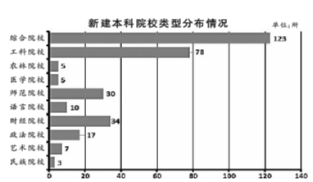

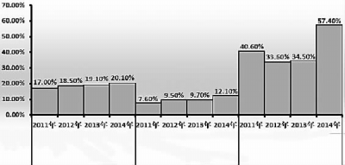

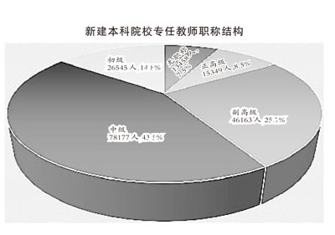

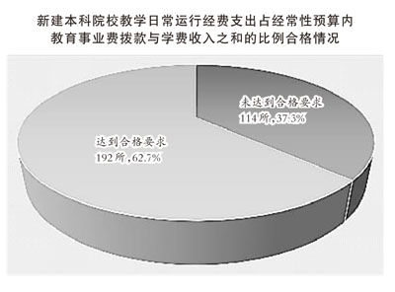

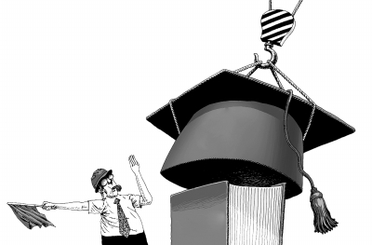

编者按
2000年以来，为适应地方经济建设和社会发展的需求，我国通过合并、升格、新建等方式建立了一批服务地方和行业发展的本科院校。这些学校主要位于省会城市之外的地级城市，对于满足地方适龄人口接受高等教育的需求、促进地方经济社会发展发挥了重要的作用。
然而，产学研合作教育难以满足应用型人才培养的需要，专任教师队伍数量不足等瓶颈日益制约着这些学校的成长之路。如何让新建本科院校的办学质量进一步提高？让我们依据教育部高等教育教学评估中心所做的“高等教育质量系列监测报告”，一同探讨。
■案例
■大连东软信息学院主动适应国家、地域和信息技术（IT）行业发展需要，提升人才培养质量，确立了培养“基础知识扎实、掌握最新IT技术、具有创新精神和实践能力的‘实用化、国际化、个性化’的高素质、应用型高级专门人才”的目标，设定了“有特色高水平IT应用型大学”的发展目标，并提出“立足东北，面向全国，服务于IT产业及相关行业”的服务面向。在明晰的办学定位与发展目标的基础上，学院满足了社会对IT人才的需求，适应了社会经济发展的需求，为东北地区的IT行业发展作出了积极的贡献。
■巢湖学院高度重视本科课程主讲教师的资格审查工作，严把上岗关。新进人员和新开课人员必须进行试讲，严格执行试讲制度。2013年，学校为本科生上课的主讲教师共有537人，其中具有讲师及以上专业技术职务或具有硕士、博士学位并通过岗前培训的504人，占主讲教师总数的93.9%。有29位教授主讲本科课程，占教授总数的85.29%。学校修订教师业绩考核办法，把教学作为教师业绩的主要考核指标和内容，并对教授为本科生授课的基本工作量做了明确的规定，鼓励、引导教授为本科生讲课。
■贺州学院持续完善有关教学投入的规章制度，坚持教育经费优先保障教学需要，在预算编制与执行过程中优先保证教学经费投入，教育经费安排与使用优先用于保障教学基础设施投入、改善实践教学条件和专业内涵建设等，在总体办学经费紧张的情况下，仍然确保教学经费足额投入并逐年增加，2012年教学日常运行支出占经常性预算内教育事业费拨款与学费收入之和的比例达到12.8%，生均教学日常运行支出由2010年的1048元提高到2281元，增长了117.7%，约为教育部合格评估指标要求的两倍。
1.高等教育内涵式发展，新建本科院校应走特色之路
自2000年以来，新建本科院校数量逐年增加，每年增加的具体数量不同。新建本科院校设立时间基本可划分为三个阶段：2000-2004年为第一阶段，新设院校数量波动大、不规律，最多为2004年的47所，最少为2001年的7所；第二阶段为2005-2009年，新设院校数量逐年递减，最多为2005年的28所，最少为2009年的10所；第三阶段为2010-2014年，新设院校数量逐渐递增并趋近稳定，最多为2013年、2014年的23所，最少为2011年、2012年的15所。
分地区来看，东部地区在2002年、2004年、2005年、2010年、2013年、2014年新设院校数量达到两位数；中部地区在2000年、2002年、2004年、2010年新设院校数量达到两位数；西部地区在2003年、2006年、2009年、2012年新设院校数量达到两位数。新建本科院校主要位于地级市，目前全国所有省、自治区、直辖市，仅青海、西藏未设有新建本科院校。从新建本科院校区域分布来看，东部地区119所，占38.1%；中部地区108所，占34.6%；西部地区85所，占27.2%。
在312所新建本科院校中，综合院校数量最多，达到123所，占39.4%；其次为工科、财经和师范院校，其中工科院校达到78所，占25.0%，财经院校达到34所，占10.9%，师范院校达到30所，占9.6%；农林、医学、民族院校较少，分别占1.6%、1.6%和1.0%。
当前，我国高等教育已经进入内涵式发展的新阶段，新建本科院校应在原有学科优势的基础上，走特色发展之路。
2.师资建设是新建本科院校提高办学质量的重要依托

近年来，新建本科院校将师资队伍的建设与发展作为学校办学发展的重要依托，制定了相应的人才引进与培养培训政策，持续强化“双师型”师资队伍建设，总体上对实现应用型人才培养目标发挥了很好的支撑作用。
此外，新建本科院校普遍设立了教师教学发展机构，开展相关培训，同时鼓励教师进行境内与境外培训。为了加强专任教师的行业背景与工程背景，学校特别鼓励教师到行业中进行培训进修，校均达到60.1人次。同时，学校着力提升在职教师的学历水平，改善教师学位结构，鼓励教师攻读硕士和博士学位。
新建本科院校的生师比为20∶1。在新建本科院校中，生师比未达到基本办学条件限制招生要求的院校有72所，占23.1%；达到限制招生要求但未达到合格要求的院校有157所，占50.3%；达到合格要求的院校有83所，占26.6%。
在学位结构方面，具有博士学位的专任教师有15176人，占8.4%；具有硕士学位的专任教师有104886人，占58.4%；具有学士学位的专任教师有46491人，占25.9%；无学位的专任教师有13189人，占7.3%。自2011年以来，新建本科院校具有博士学位和硕士学位的专任教师比例分别从5.6%和50.5%稳步上升至8.4%和58.4%，具有博士学位和硕士学位的专任教师比例达到合格要求的院校比例从66.3%上升至90.0%，专任教师学位结构得到不断改善。
在职称结构方面，具有正高级职称的专任教师有15349人，占8.5%；具有副高级职称的专任教师有46163人，占25.7%；具有中级职称的专任教师有78177人，占43.5%；具有初级职称的专任教师有26545人，占14.8%；无职称的专任教师有13458人，占7.5%。
此外，在新建本科院校中，“双师型”专任教师共计36801人，占20.1%；具有行业背景的专任教师共计21904人，占12.1%；在具有行业背景的专任教师中，具有工程背景的共计12568人，占具有行业背景专任教师总数的57.4%。2011年以来，学校着力强化“双师型”发展导向，新建本科院校“双师型”专任教师比例从2011年的17.0%稳步上升至20.1%，具有行业背景的专任教师比例从7.6%持续增加至12.1%，特别是具有行业背景的专任教师中具有工程背景的比例从40.6%跃至57.4%，增幅显著。
3.新建本科院校办学条件与设施持续改善
2011-2014年，在“教学日常运行经费支出占经常性预算内教育事业费拨款与学费收入之和的比例”这一观测点上，达到合格要求的新建本科院校比例从40.0%上升至62.7%，生均教学日常运行支出达到合格要求的院校比例从54.7%增加至84.3%。从2011-2014年的整体发展情况来看，新建本科院校教学经费投入呈现增长态势，经费年度增长机制日趋成熟。与此同时，以生均教学科研仪器设备值、生均藏书量和生均教学行政用房面积为代表的三大核心生均指标实现阶梯式增长，特别是生均教学科研仪器设备值达到合格要求的院校比例已经超过90%。
2011-2014年，新建本科院校的生均教学科研仪器设备值、生均藏书量、生均教学行政用房面积等指标得到明显改善。
新建本科院校教学日常运行经费支出占经常性预算内教育事业费拨款与学费收入之和的比例为15.7%。其中，教学日常运行经费支出占经常性预算内教育事业费拨款与学费收入之和的比例达到合格要求（13%）的院校共计192所，占62.7%；未达到合格要求的院校共计114所，占37.3%。
新建本科院校生均教学日常运行支出为1996.4元。其中，生均教学日常运行支出达到合格要求（1200元）的院校共计258所，占84.3%；未达到合格要求的院校共计48所，占15.7%。
在教学日常运行经费支出占经常性预算内教育事业费拨款与学费收入之和的比例（比例）和生均教学日常运行支出（绝对值）两项指标上，均未达到合格要求的院校有34所，占11.1%；仅在比例指标上达到合格要求的院校有14所，占4.6%；仅在绝对值指标上达到合格要求的院校有80所，占26.1%；两项指标均达到合格要求的院校有178所，占58.2%。
4.新建本科院校面临若干瓶颈待突破
产学研合作教育难以满足应用型人才培养的需要，大学生实习实训条件有待改善。不少院校对产学研合作教育的认识不到位，产学研合作教育实践的层次较低，体制机制不健全，部分院校的校外实习基地数量偏少，学生的受益面小，尚难以满足应用型人才培养的要求。
专任教师队伍数量不足，结构不合理，教学水平亟待提升。随着新建本科院校的规模快速扩张并逐渐确立了培养应用型人才的办学定位，专任教师队伍数量不足和结构不合理的问题也突显出来。一方面，专任教师队伍数量配备不足，另一方面，专任教师的结构还有很大的优化提升空间。
部分院校教育教学条件薄弱，没有形成逐年增长的稳定经费投入机制。首先，新建本科院校教学经费投入仍然存在一定的缺口。2014年，有37.3%的院校教学日常运行经费支出占经常性预算内教育事业费拨款与学费收入之和的比例未达到合格要求，高于2013年的31.4%。
质量保障队伍结构问题突出，质量保障相关制度执行不到位。新建本科院校教学管理队伍整体素质不高，具有学士学位或无学位的人员、具有初级职称或无职称的人员所占比例较高。另外，质量监控队伍整体年龄偏大、学历偏低，难以适应教学内容和方法快速更新的现状，也影响了教学质量监控的实施效果。
（资料来源：《光明日报》2016年4月28日）

送：校领导，各二级党委（党总支）书记、副书记、宣传委员，各二级学院院长，机关各部（处）主要负责人，各民主党派负责人。
（共印100份）

